
Discussions à visée philosophique
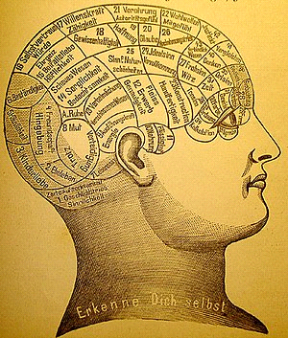
Années : 2017-2018

Les Discussions à Visée Philosophique seront animées
par les élèves et auront lieu régulièrement.
Ceci n’est pas évalué.
Une question existentielle sera proposée par un élève,
la maitresse ou tirée dans « Les cartes philos »
une semaine avant la discussion et affichée en classe.

Exemples : A quoi sert la politesse ? Qu’est-ce que la solitude ?
Pourquoi n’a-t-on pas les mêmes pensées ?
Le début de la séance sera signalé par une bougie allumée qui sera éteinte lorsque le débat sera clos (environ 30 minutes).
Rôles de chacun
 Le Président : A l’ouverture
* Allume la bougie et dit :
* « Le débat est ouvert. Je serai le/la président(e).
* Aujourd’hui, nous allons réfléchir à la question suivante ………………… ?
* On ne se moque pas, on écoute celui qui parle.
 Les gêneurs qui seront avertis 2 fois n’auront plus la parole.
* J’interrogerai les philosophes ainsi que les reformulateurs.
* Je vous rappelle les règles de cette discussion (lire la page suivante « Règles) ».
Pendant le débat
* Le/la président(e) interroge les philosophes, en pensant aussi aux petits parleurs.
* Le/la président(e) interroge les reformulateurs pendant le débat.
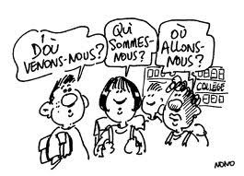
Fin
* « J’annonce la fin de la séance, je souffle la bougie ».

 Les 2 Reformulateurs :
* Notent les principales idées lors du débat.
* Répètent à leur façon ce qui vient d’être dit quand le/la président(e) les interroge.

 Le Scribe :
* Inscrit la date, la question du jour et le nom des 4 élèves s’occupant de la séance
sur la fiche dans le « classeur Philo ».
* Note les mots clés lors du débat pour garder une trace écrite dans le « classeur Philo ».
Règles
A rappeler à chaque début de séance par le/la président(e).

* Lors de ces ateliers, toutes les idées sont intéressantes si elles restent dans le sujet.
* On essaie d’expliquer, d’argumenter ses idées.
* On écoute celui qui parle pour comprendre ses idées et pouvoir dire si l’on est d’accord ou pas.
* On n’est pas obligé de parler.
* Il n’y a pas de bonne ou de mauvaise réponse.


